Домашняя работа №6

- Знать, что такое таблица истинности, логическая схема, что такое «вентиль», как его изобразить, почему необходимо уметь строить логические схемы, порядок построения схем.
- Задача №1
Составьте таблицы истинности и определите истинность формулы:
1) F = ((Av➢B)B)&(➢AvB).
2) F=$\overline{A∧B}↔(\overline{A}∨B)$.
3)F= $(\overline{A→B)↔(\overline{B}→\overline{A})}$.
- Задача №2
Составьте логические схемы к следующим логическим выражениям:
A) F = Bv(C&➢A)v(A&B).
Б) F = ➢(A&B)vC&D.
- Задача №3
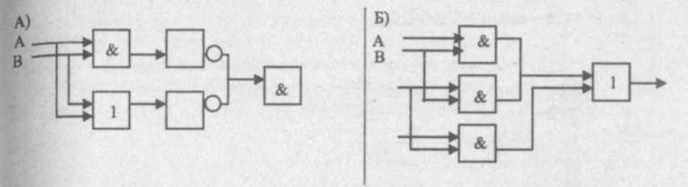
Постройте логические выражения к логическим схемам:
¬
¬
- Составьте все возможные соединения в схеме следующих вентилей:
&
1
¬
1
Составьте к схемам таблицы истинности.

Домашняя работа №6

- Знать, что такое таблица истинности, логическая схема, что такое «вентиль», как его изобразить, почему необходимо уметь строить логические схемы, порядок построения схем.
- Задача №1
Составьте таблицы истинности и определите истинность формулы:
1) F = ((Av➢B)B)&(➢AvB).
2) F=$\overline{A∧B}↔(\overline{A}∨B)$.
3)F= $(\overline{A→B)↔(\overline{B}→\overline{A})}$.
- Задача №2
Составьте логические схемы к следующим логическим выражениям:
A) F = Bv(C&➢A)v(A&B).
Б) F = ➢(A&B)vC&D.
- Задача №3
Постройте логические выражения к логическим схемам:
¬
¬
- Составьте все возможные соединения в схеме следующих вентилей:
&
1
¬
1
Составьте к схемам таблицы истинности.

